PREDSJEDNIK HAZU AKADEMIK ZVONKO KUSIĆ URUČIO STIPENDIJE NACIONALNOG PROGRAMA „ZA ŽENE U ZNANOSTI“

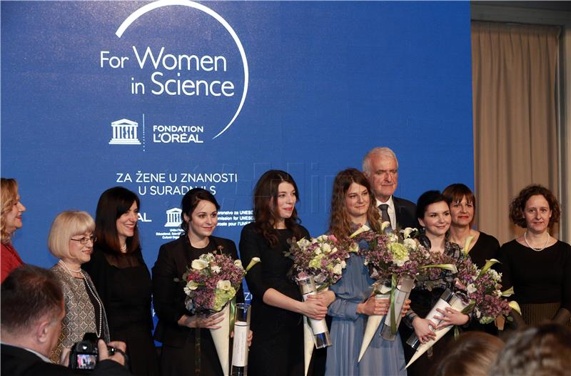

Zagreb, 5. travnja 2018. – Pod pokroviteljstvom Hrvatske akademije znanosti i umjetnosti, u četvrtak 5. travnja u Preporodnoj dvorani HAZU po 12. put su svečano uručene stipendije Nacionalnog programa „Za žene u znanosti“ kojeg organiziraju UNESCO i tvrtka L'Oreal Adria. Predsjednik izbornog povjerenstva za dodjelu stipendija je predsjednik HAZU akademik Zvonko Kusić, a dobitnice su
Andrea Bistrović s Fakulteta kemijskog inženjerstva i tehnologije u Zagrebu za istraživanja na području medicinske kemije, Antonela Blažeković s Medicinskog fakulteta u Zagrebu za istraživanje funkcioniranje proteina kod Parkinsonove bolesti, Marija Brbić s Instituta Ruđer Bošković u Zagrebu za rad na području molekularne biologije, biomedicine ili neuroznanosti, te Martina Požar s Prirodoslovnog fakulteta u Splitu za rad iz područja fizike. Clj programa je promoviranje žena u svijetu prirodnih znanosti. Znanstvenice koje su konkurirale za stipendiju morale su biti u završnoj fazi pripreme doktorske disertacije i mlađe od 35 godina.
U svom je govoru akademik Kusić istaknuo važnost stipendija Nacionalnog programa „Za žene u znanosti“ jer se njima promiču znanost i obrazovanje te ističu žene koje svojim djelovanjem na raznim znanstvenim područjima mogu dovesti do promjena nabolje. Podsjetivši da su se u Preporodnoj dvorani u 19. stoljeću okupljali ilirci i da je u tom prostoru stvarana hrvatska povijest i identitet hrvatske nacije, akademik Kusić je dobitnicama stipendija poručio da one danas tvaraju moderni hrvatski identitet i čine Hrvatsku prepoznatljivom u svijetu. «Dobitnice ovih stipendija trebaju biti uzor drugima i putokaz društvu, one su naša budućnost», kazao je akademik Kusić. Podsjetio je da su kod odabira dobitnica stipendija korišteni najviši međunarodni kriteriji, kao kod izbora u znanstvena zvanja. Do sada je te stipendije u sklopu nacionalnoga programa «Za žene u znanosti» primilo 46 mladih hrvatskih znanstvenica. Stipendije su uručili i izaslanica predsjednika Hrvatskog sabora Vesna Bedeković, izaslanica predsjednika Vlade, ministrica znanosti i obrazovanja Blaženka Divjak, ministrica kulture Nina Obuljen Koržinek te generalna direktorica L'Oreala Adria Brigitte Streller.

Marijan Lipovac
Ured za odnose s javnošću i medije HAZU

